План открытого урока Предмет: музыка
Класс: 7-в
Тема: «Мама – первое слово» Цель:
- Познакомить учащихся с особенностями воплощения образа матери в музыке
- развивать творческие способности учащихся через развитие речи и мышления об отражении в творчестве композиторов образа матери;
-воспитывать тонкое и чуткое отношение к маме и близким людям. Оборудование: фортепиано, телевизор, ДВД
Организационный момент
  - Музыкальное приветствие на фортепиано
  - Звучит музыка «Мама – первое слово» (сл Ю. Энтин, муз. Б. Жерар) Вступительное слово учителя:
- Ребята, мы не случайно начали наш урок с этой песни
-Как вы думаете, о ком сегодня пойдет речь на нашем уроке и кому посвящается наш сегодняшний урок?
Заслушиваются ответы детей
Учитель: действительно, сегодня на уроке мы будем говорить о маме.
Сколько тепла таит это маленькое слово, которым мы зовем близкого и дорогого нам человека, тем более накануне женского праздника 8 марта. Материнская любовь греет нас до старости. Мама учит нас быть мудрыми, дает советы, заботится о нас и дает советы.
Мама- самый дорогой и любимый человек на земле. У каждого она одна, и у каждого она лучше, добрее, справедливее, умнее и взыскательнее всех. Мама разделит самое горькое горе и отдаст свою радость . о маме
сложено много песен, одну из них вы сейчас прослушали.
Учитель: ребята, что мы услышали в этой песне? Какая прозвучала музыка? Какой инструмент вы услышали? Какой характер музыки? Какое настроение она у вас вызвала?

Заслушиваются ответы детей
Да, самое прекрасное слово на земле – мама. Это первое слово,
которое произносит человек и звучит оно на всех языках одинаково нежно. У мамы самые добрые и ласковые руки, они все умеют. У мамы самое чуткое и верное сердце - в нем никогда не гаснет любовь. И сколько бы ни было вам лет, всегда нужна мама, ее ласка, взгляд. И чем больше любовь к маме, тем радостнее и светлее жизнь.
А теперь мы споем хором песню «Мама – первое слово» Для начала певческое упражнение: до, ре, ми, фа, соль, ля, си Дети поют хором
А какие еще песни мы знаем о маме? Заслущиваются ответы учащихся
А хотите послушать песню на кыргызском языке про маму? Девочки поют песню «Ата- энеме» (Ж. Каипов)
Да, и на кыргызском языке очень красиво говорится о маме.
Учитель: а сейчас давайте еще раз дадим нашим мамам характеристику. Для этого, вы поочередно будете добавлять по 1 определению.
Моя мамочка….
Цените и берегите ваших мам, они у вас одни.
А сейчас мы проведем небольшой исполнительский конкурс по исполнению песни «Кун балдары», в котором посмотрим у кого же из вас лучше всех получится исполнить ее, а одноклассники , выбранные в состав жюри, попробуют оценить ваш певческий талант.
На доске вывешаны правила для жюри:
- Оценивать честно
- Внимательно следить за пением
- Оценивать вокальные данные
- Быть объективными Вывод
- кому сегодня мы посвящали наши песни?

-что вам запомнилось больше всего на уроке?
Оценивание ответов учащихся с комментированием
В заключение урока, давайте еще раз скажем хорошие слова про маму через исполнение нашей песни «Мамины глаза» (С. Осилашвили, муз. Е.
Кобылянского) Всем спасибо
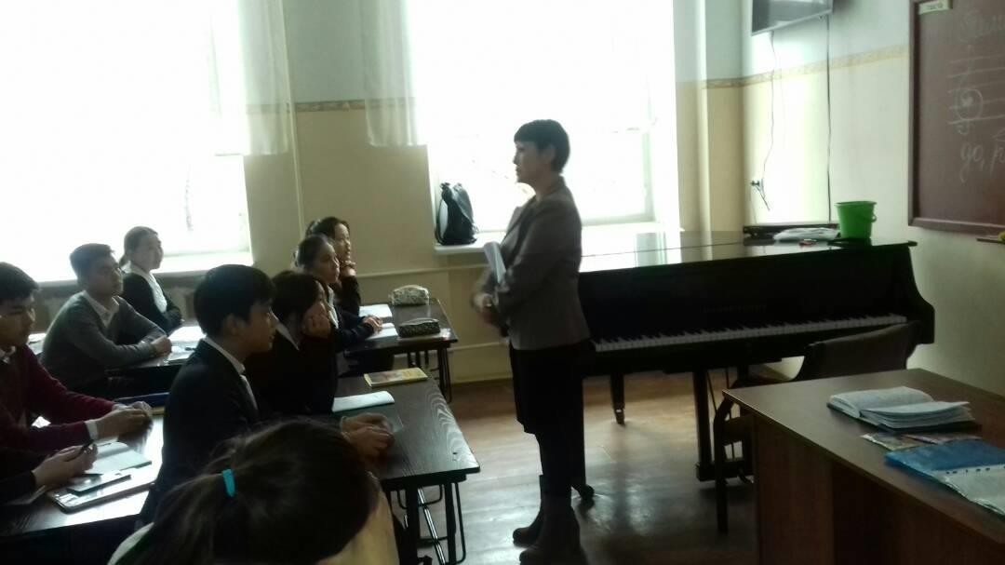

САМОАНАЛИЗ ОТКРЫТОГО УРОКА МУЗЫКИ
Цель:
- Познакомить учащихся с особенностями воплощения образа матери в музыке
- развивать творческие способности учащихся через развитие речи и мышления об отражении в творчестве композиторов образа матери;
-воспитывать тонкое и чуткое отношение к маме и близким людям. Оборудование: фортепиано, телевизор, ДВД
Методы и приемы , используемые на уроке: устный опрос, устный рассказ о маме, самооценка одноклассников
Процесс введения в тему состоит в активизации имеющегося у школьников жизненного и музыкального опыта.
Данный урок отвечает основным требованиям, предъявляемым к школьному уроку.
Слушание песни «Мама» содействует выработке чувства любви, понимания и уважения к матери.
Исполнение песни дает положительные эмоции, сопереж ивание матери, развивает интерес к развитию вокально-хоровых навыков исполнения.
На уроке дети были очень активны, выдвигали свои версии, показали музыкальные способности и сделали общий вывод урока с
комментированием оценок учащимися.

